**目錄**

**指導教師 : 盧淵源 教授**

**報告組別 : 第1組**

**小組成員 : 企碩二乙 藍元坤 M004012007**

**企碩二乙 胡湘萍 M004012011**

**102學年度**

**生產與作業管理**

**期末個案報告**

描述: MC900445628 **興義魚丸**

**傳統產業生產流程改造**

|  |  |
| --- | --- |
| 1. **興義魚丸基本資料** | **P2** |
| 1. **興義魚丸簡介** |  |
| **一、成立背景** | **P2** |
| **二、經營理念** | **P3** |
| **三、地理位置** | **P3** |
| 1. **組織結構** |  |
| **一、組織圖** | **P5** |
| **二、負責工作內容** | **P8** |
| 1. **企業流程與產品服務** |  |
| **一、營業流程** | **P9** |
| **二、生產流程** | **P10** |
| **三、網路銷售流程** | **P11** |
| **四、庫存流程** | **P12** |
| **五、產品介紹** | **P13** |
| **六、銷售通路與客層** | **P14** |
| 1. **所屬產業分析** |  |
| **一、產業現況** | **P16** |
| **二、SWOT分析** | **P20** |
| **三、五力分析** | **P21** |
| 1. **電腦作業化管理系統** | **P24** |
| 1. **目前面臨之問題** | **P27** |
| 1. **問題解決與建議方案** | **P28** |
| 1. **短期預期效益及結論** |  |
| **一、短期預期效益** | **P34** |
| **二、結論** | **P37** |

1. **興義魚丸基本資料**

|  |  |
| --- | --- |
| **營業人統一編號** | 73941747 |
| **負責人姓名** | 謝勝寶 |
| **營業人名稱** | 員成企業行 |
| **營業（稅籍）登記地址** | 高雄市 彌陀區 彌靖里 中正路３３０號１樓 |
| **資本額** | 10,000 |
| **組織種類** | 獨資 |
| **設立日期** | 087/09/08 |
| **登記營業項目** | 未分類其他食品及飲料、菸草製品零售( 472999 ) |
| **平均年營業額** | 1000萬元(新台幣) |
| **平均月營業額** | 70萬元(新台幣) |
| **員工人數** | 6人(含負責人) |

1. **商家簡介**

一、成立背景

高雄市彌陀區位於台灣西南部，在高雄平原的邊緣，西邊距離海約有二公里，也因為靠海較近，自古以來該地居皆以養殖漁業及農業為生。而且，彌陀沿海阡陌相連的魚塭，養殖面積約六百公頃，虱目魚養殖面積高達四百多公頃，年產量約八百萬斤，是高雄主要虱目魚產地。

緣此，興義魚丸在彌陀區從事魚丸加工事業其來有自，開店已近四十年，祖孫三代相繼為業，多年來堅守傳統風味，遵循手工製作特色，嚴採最純鮮的魚肉，用料實在，絕不加入任何化學添加物，完整保留魚丸最佳鮮度，加上該店傳承獨有製作技術，粒粒口 感紮實富Q勁，是大家給予肯定之主要原因， 更成為報章媒體爭相報導的知名魚丸店。

二、經營理念

本著「道義、良心、誠實、惜福」的經營理念，繼續努力，將魚丸事業邁向新的里程碑，一心為「在地」做事情，以一步一腳印之心態，永續經營下去。

而且，興義魚丸對社會之關心及付出從不落人後，從彌陀區甚至大高雄地區有需要該店出力投入之處，皆是「興」喜投入、「義」不容辭，對於在地地方特色產品推廣更是不遺餘力，每年更是投入協辦「高雄市海洋文化季」的活動，逐見其對人文、關懷等活動亦有高度參與。

三、地理位置

興義魚丸實體店舖地址為高雄市彌陀區中正路３３０號，為彌陀區最熱鬧之一條商店街。其週邊圖片請參照下列所示。

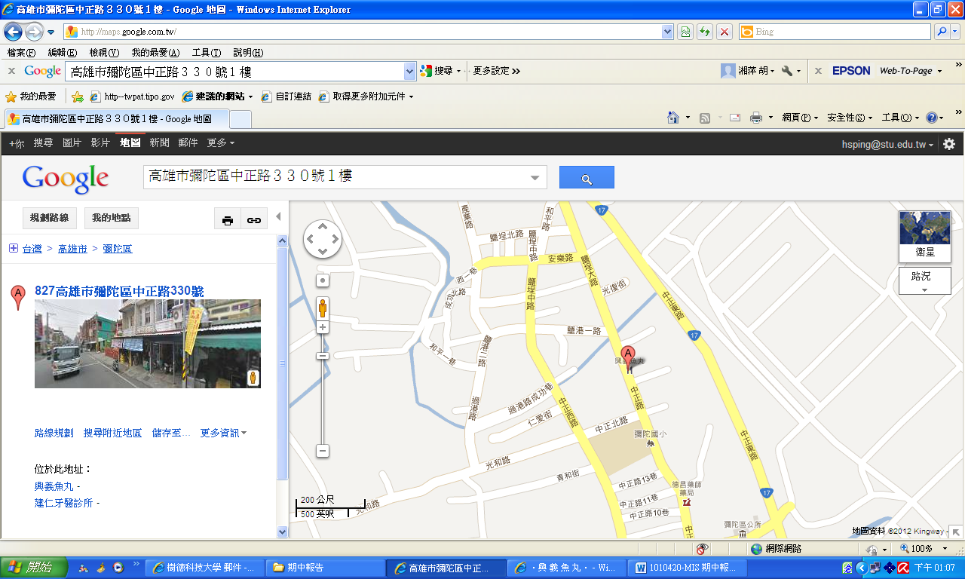

圖1. 地理位置圖

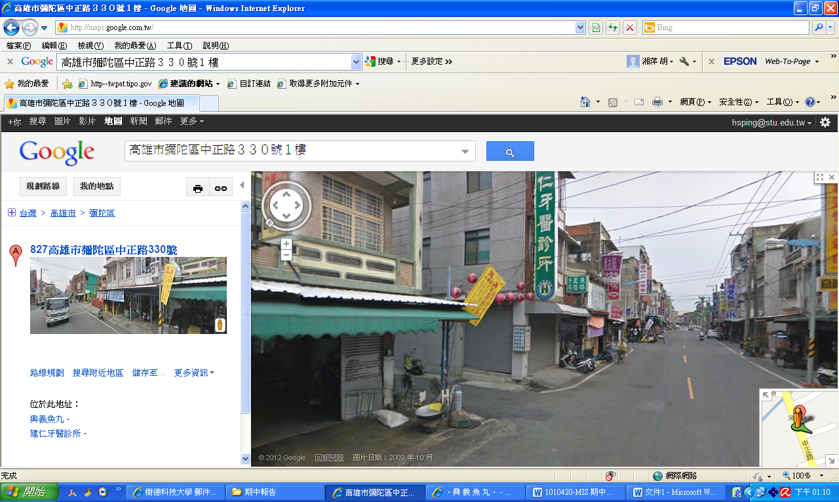

圖2. 興義店面及街道圖

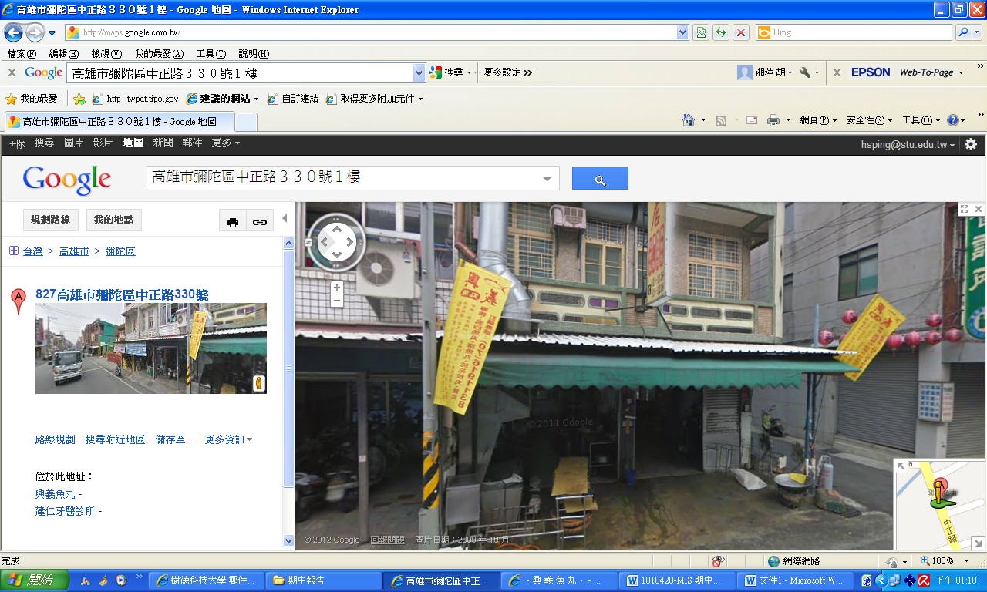

圖3. 興義魚丸店面圖

1. **組織結構**
2. 組織圖

1.實體店舖

興義魚丸店之組織架構如圖4所示。已經經營40個年頭的老店，由第一代謝阿公開始經營，至目前為止已傳承至第三代孫子的手中。從圖5的人員組織圖中也不難看出，這種傳統地方小店，大多為家族親人自行經營，其組織架構多為垂直式組織，一些叔叔、阿姨、嬸嬸等親戚們也都會來參與營業作業。

**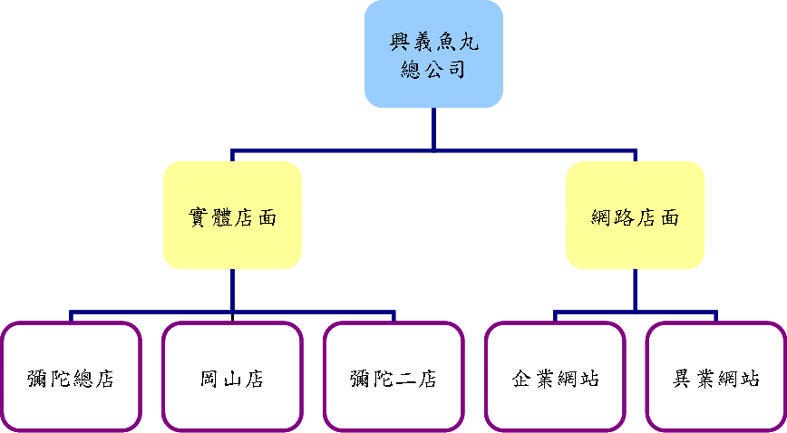**

圖4. 公司組織架構圖

圖5. 人員組織圖

2.網路店舖

二、店舖負責工作內容及員工人數

|  |  |  |
| --- | --- | --- |
| **組織單位** | **人數** | **工作內容** |
| **彌陀總店** | **7** | * 營運規劃與管理 * 財務與帳務管理 * 生產製造 * 倉儲與進出貨管理 * 分店產品配送 |
| **岡山店** | **4** | * 現場銷售 * 存貨管理 |
| **彌陀二店** | **2** | * 現場銷售 * 存貨管理 |
| **企業網站** | **1** | * 企業網站銷售管理 * 異業網站銷售管理 * 網路顧客管理 * 促銷活動規劃 |

三、個人負責工作內容

|  |  |
| --- | --- |
| **職稱** | **目前工作項目** |
| **老頭家** | 品質管控、研發新口味、維持顧客關係 |
| **第二代負責人** | 魚丸拌料、打漿、製作、販售、營業額收支管控、成本管控 |
| **少年頭家** | 送貨、實體店舖販售、存貨管理 |
| **姑姑、阿姨、嬸嬸等** | 現場販售、現煮魚丸 |
| **員工D、E、F** | 現場販售、協助展攤、收攤、清潔環境 |
| **網路店舖-林先生** | 處理網路訂單、每天約花四小時處理安排出貨寄送 |

1. **企業流程與產品服務**

一、營業流程

根據本組成員實地訪查，興義魚丸店實體店舖販售第約有三處。第一、彌陀中正路路本店，該店身具中央廚房之功能，除了現在製作魚丸也進行販售業務，故本店隨時有4名員工進行製作及營業之作業。

第二、彌陀菜市場，該店舖為菜市場攤位，該市場為小型零售市場，大部份時間由少年頭家掌攤，並搭配一名員工進行販售。

第三、岡山菜市場，該實體店舖之營業額為三點之冠，原因在於岡山菜市場廣納阿蓮、路竹、燕巢等地之消費者進行採購，故在營業額上面之三店之冠。岡山菜市場販售目前由謝謝媽及阿姨負責，每日清晨則由少年頭家負責將當日銷售貨物運送至岡山菜市場。興義魚丸每日營業流程概況如圖6說明之。

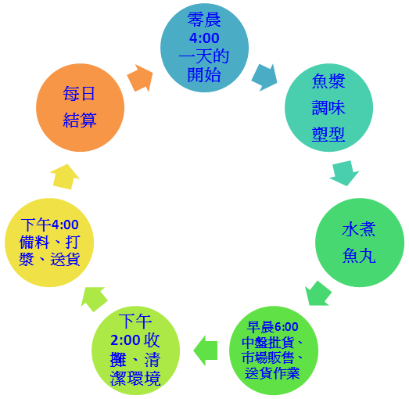

圖6. 興義魚丸每日營業流程圖

二、生產流程

整體生產過程如圖7所示，每顆魚丸都經歷下列程序作業，才能把魚貨原料，加工製造成魚丸。在製造的過程之中，有部份程序是可以經由機器設備來處理，如將魚肉等食材進行打泥的作業、將打泥後的魚漿製作成魚丸的過程也是可以委由機器來處理，以降低人力作業；但花枝丸就無法採機器來進行定型的程序，主要是原採購的打泥機器設備無法完全將花枝打成泥，因此，交由機器去定型成丸子時，會塞住定型丸子的出口。而且，花枝丸完全打成泥的口感比較沒有嚼勁，故此部份需採人工來處理。

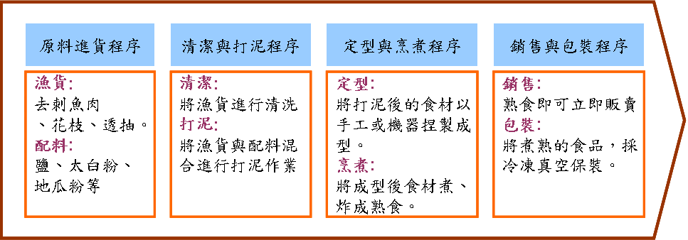

圖7. 生產流程圖

三、網路銷售流程

興義魚丸網路銷售流程如圖8所示，消費者可經由企業網站(<http://www.si-fishball.com>) 選購所需的商品，每一商品均標示商品的售價與包裝內容，消費者可依自己的需求，填寫數量及相關訂購者個人資料，告知付款方式後，即完成訂購程序。

消費者所訂購之訂單會以e-mail 的方式產生，並寄給興義的網路銷售人員，該人員會於每日檢查與確認訂單，並確認每一訂單的付款方式(貨到付款、轉帳匯款)。

在確認訂單後，即向總公司傳遞需求商品種類與數量，檢視冷凍倉儲是否有足夠的需求，如有不足，則立即生產，以滿足網路客戶的需求。

所有網路訂定均委託黑貓宅急便運送，原先有安排其他貨運公司運送，因為黑貓有冷凍車與收款的服務，最後多數均交由黑貓處理；黑貓每日約在下午兩點後，到總公司取要配送的貨品，總公司每月會與黑貓核對運費與貨款，由於黑貓每月結算日期非採用正常日曆月，因此造成總公司人員對於帳務的核對發生不少困擾。

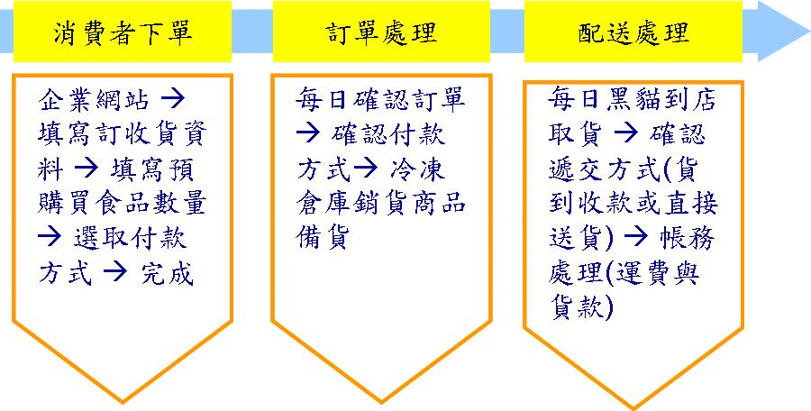

圖8. 網路銷售流程圖

四、庫存流程

根據本組成員實地訪談，該魚丸店營業40年，至今仍無正式之庫存系統，完全是憑40年來開店之”經驗”及”感覺”來進行進貨、存貨及銷貨之管理。如用「目視」的概況來進行叫貨之動作。雖有其風險、也有誤判之情事產生，但其損失之金額與其獲利相較，仍屬微不足道，故店家頭家並無積極處理之。興義魚丸庫存流程如圖9所示之。

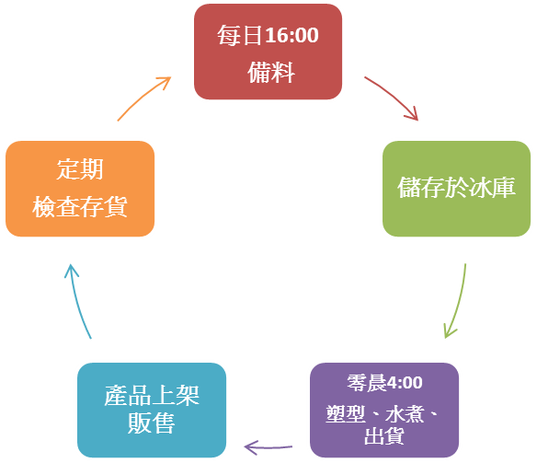

圖9. 興義魚丸庫存流程圖

五、產品介紹

興義魚丸店，產品總類盛多，商品亦分有熟食及生食。其90%商品多為自家親自製作，10%之產品則與其他商家異業結合，販售相關系列產品。其產品種類如下表所示 :

|  |  |
| --- | --- |
| **種類** | **商品** |
| 1. 魚丸商品 | 虱目魚丸、香菇虱目魚丸、旗魚丸、貢丸、鱈魚丸、福州丸、干貝丸、花枝丸、魚翅丸 |
| 2. 魚捲商品 | 肉見(捲)、魚見(捲)、花枝見(捲)、蝦捲 |
| 3. 魚漿商品 | 苦瓜封魚漿、純虱目魚漿、純旗魚漿、純花枝丸漿、純香菇虱目魚漿 |
| 4. 魚羮商品 | 手工虱目魚羹 |
| 5. 特色商品 | [手工黑輪](http://www.si-fishball.com/m2Detail01.asp?id=ck09&name=%A4%E2%A4u%B6%C2%BD%FC(%AB%F3)%A1B%B6%C2%BD%FC(%B1%F8))、[綜合火鍋料](http://www.si-fishball.com/m2Detail01.asp?id=ck14&name=%BA%EE%A6X%A4%F5%C1%E7%AE%C6)、[八寶丸(魚肉丸)](http://www.si-fishball.com/m2Detail01.asp?id=ck15&name=%A4K%C4_%A4Y(%B3%BD%A6%D7%A4Y))、[芋丸](http://www.si-fishball.com/m2Detail01.asp?id=ck16&name=%A8%A1%A4Y" \t "_self)、[純花枝酥(塊)](http://www.si-fishball.com/m2Detail01.asp?id=ck19&name=%AF%C2%AA%E1%AAK%B6p(%B6%F4))、[蒲燒虱目魚肚](http://www.si-fishball.com/m2Detail01.asp?id=ck30&name=%BBZ%BFN%AA%EB%A5%D8%B3%BD%A8%7b" \t "_self)、[苦瓜封(熟食)](http://www.si-fishball.com/m2Detail01.asp?id=ck31&name=%ADW%A5%CA%AB%CA(%BC%F4%AD%B9))、[手工虱目魚鬆](http://www.si-fishball.com/m2Detail01.asp?id=ck17&name=%A4%E2%A4u%AA%EB%A5%D8%B3%BD%C3P" \t "_self)、[虱目魚酥](http://www.si-fishball.com/m2Detail01.asp?id=ck18&name=%AA%EB%A5%D8%B3%BD%B6p) |

**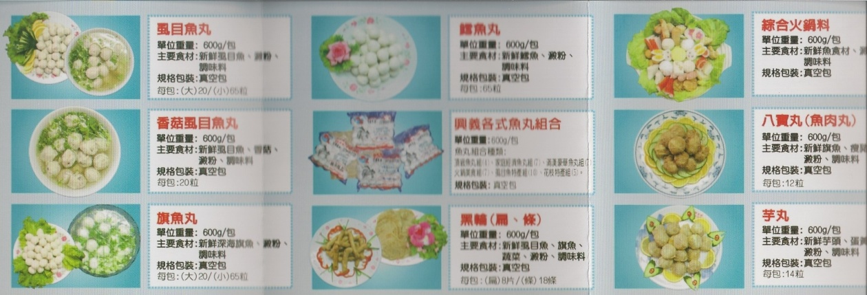**

**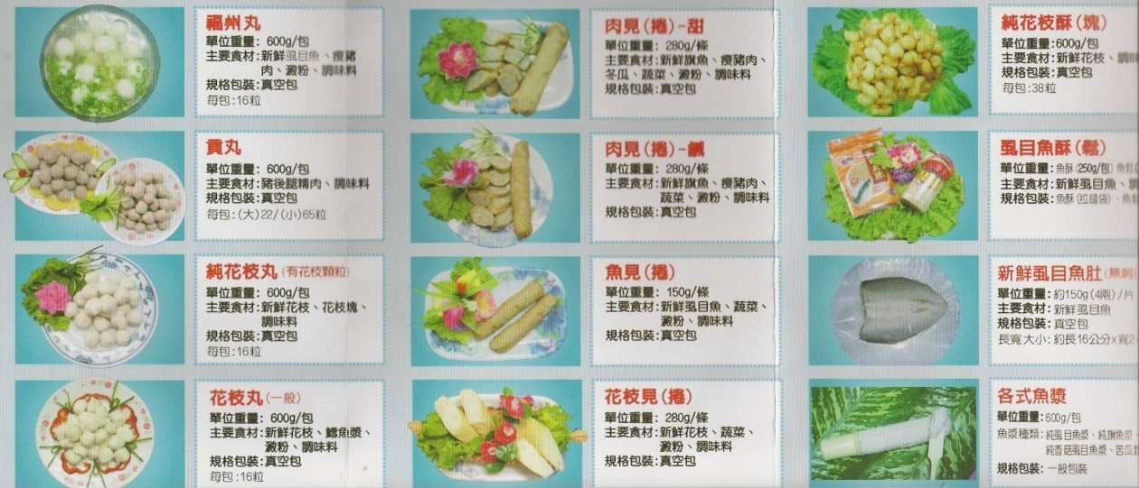**

六、銷售通路與客層

「興義魚丸」位於彌陀鄉主要街道〈中正路〉上，經營製作虱目魚丸已近四十年，屬於家族企業，每天一早不到四點就開始製作魚丸，上午六時許就開始有來自高屏地區中小盤商批貨。

銷售主要通路有實體店舖與網路門市，如圖10所示。主要營業額來自於實體門市，客層多元，來自於鄰近區域的居民、高屏地區中小盤商、高屏地區各大餐廳、新鮮超市、餐飲小吃業、食品工廠、總舖師等等，多為熟客，老闆多能記得客人的喜好與口味，不用等客人指名，就知道客人要什麼?要多少數量，在地情誼非常濃厚，相當有南部人獨特的熱情，在購買的過程之中，並不只是交易的對話，尚會相互虛寒問暖一番。

網路門市，主要是團購的客人較多，一次購買數量也比較多，購買的頻率約3月/次，正好與產品保鮮期3個月相當。針對於網路管理者的統計，來自於中北部的訂單不少，表示企業產品亦能符合中北部人的口味。

昔日「興義魚丸」因為當日現做、限量緣故，故皆以高屏地區為銷售範圍，後來致力於保鮮技術之克服，尤其是在經過急速冷凍後，仍不改變原有的鮮味品質，再配合該店自備超大冷凍工廠設備及採完全真空包裝，以完整保留魚丸最佳鮮度，並已著手於網路上之推廣銷售，配合宅急便保鮮送貨，以服務全省之客戶。

|  |  |  |
| --- | --- | --- |
|  |  |  |

圖10. 鎖售通路與客層圖

1. **所屬產業分析**

一、產業現況

* 1. **台灣水產加工食品業之重鎮-高雄市**

50年代漁業開始發展時，面臨設備上面的問題，民國53年以前，漁船都以碎冰來保藏漁獲物，無法長期維持魚貨的良好鮮度，導致漁獲量受到限制，水產加工業的成長亦受到影響。民國55年，政府積極輔導遠洋漁船安裝冷凍設備，促使漁獲量逐年上升。民國56年，前鎮漁港興建完成，周邊水產加工廠一一建立。由於漁獲與加工互相配合得宜，水產加工業因而開始蓬勃發展，加工品外銷數量呈現逐年激增的榮景，在台灣的經濟成長中，高雄市的水產加工業扮演了極為重要的角色。

* 1. **水產加工品以外銷為導向**

60年代的產品主要以水產罐頭和冷凍加工品為大宗，大部分銷往美國和日本。 冷凍加工品中，除了冷凍調理鰻之外，大多數係以原料或半成品供應外銷，加工層次不高。冷凍加工的產品類別非常多，主要有冷凍調理鰻、冷凍蝦仁、冷凍草蝦、冷凍鮪魚、冷凍旗魚、冷凍鱪魚等。其中，因為草蝦繁養殖技術的研發成功，不僅使台灣享有「草蝦王國」之美譽，在民國76年時更創下42,618噸的外銷巨量。

* 1. **水產加工業營運面臨挑戰**

隨著國際間200海浬經濟海域的實施，台灣草蝦養殖因蝦病衰退，世界魚類資源減少，開發中國家的競爭及國內勞動人口減少之影響。

80年代開始，外銷的產品類別也發生了改變，冷凍烤鰻、冷凍鮪魚、冷凍旗魚和冷凍魷魚肉尚能維持一定的外銷數量外，其他類別的產品不是產量銳減，就是因原料短缺而停產。

* 1. **積極開拓外銷管道**

台灣養殖的吳郭魚和虱目魚卻在此時開拓了外銷管道，而且外銷量逐年盤升，迄今已成為外銷的主要冷凍加工品。除了生產外銷加工品外，煉製品、魷魚絲、魷魚乾、烏魚子和魚鬆等傳統的內銷加工品，一直是高雄市水產加工業的主要產品。

* 1. **高雄市水產加工業現況**

高雄市的水產加工廠98年為止共有102家，其中有65家為冷凍加工廠，1家為調理乾製品加工廠，5家為魚卵加工廠，31家為魚漿製品加工廠；而從事外銷加工的有13家，12家為冷凍加工廠，1家為調理乾製品加工廠。水產加工廠雖然遍佈高雄市區，但大多數集中在前鎮漁港及鄰近工業區 。

目前外銷工廠的產品主要有冷凍鮪魚、冷凍鱪魚、冷凍魷魚肉、冷凍吳郭魚和冷凍虱目魚。另外，傳統的煉製品，魷魚絲、魷魚片和魚鬆等傳統加工品也不斷在開拓外銷市場。

內銷工廠的產品，仍然以煉製品，魷魚絲、魷魚乾和魚鬆為主。其中，煉製品的產品種類最多，廣受國人喜愛。另外，冷凍魚片、魚排、裹麵重組魚排、裹麵重組花枝排、裹麵柳葉魚等冷凍調理加工品的產量也逐漸上升。

* 1. **高雄市水產養殖概況**

彌陀沿海阡陌相連的魚塭，養殖面積約六百公頃，虱目魚養殖面積高達四百多公頃，年產量約八百萬斤，是高雄主要虱目魚產地。由於養殖技術不斷改良，加上良好的水質和土質，彌陀已成為高品質虱目魚的故鄉，不僅肉質鮮美且數量充裕，品質深獲肯定而遠近馳名。

虱目魚全身上下都有經濟價值，魚肉可做虱目魚丸、魚鬆，魚皮常用來煮湯，魚骨主要為熬湯用，可謂「完全利用」，營養價值亦高。根據漁業統計年報所示，近十年來虱目魚的產值約在23~25億元之間(如圖11所示)，是台灣主要經濟魚種之一。

彌陀虱目魚丸製造風氣大約源自民國六十年間，當時虱目魚養殖技術提升，虱目魚全年可生產，消費普遍，留下許多魚背，棄之可惜，於是食品業者開始加工製造虱目魚丸。

彌陀的虱目魚丸強調材料以現撈的鹹水虱目魚的魚背肉、純淨不滲雜，尤其集香、脆、Q且經過冷凍後不會改變原來口感，是彌陀虱目魚丸獨特的風味之處。

興義魚丸是屬於魚業加工產業，主要的原料以虱目魚、旗魚為主，部份產品是以肉類加工而成的產品；由於虱目魚是台灣產值較高的魚種之一，亦為近期EFCA 重點項目之一，在政府推廣之際，如何能穩定取得原料，將是興義魚丸的營運重點。

圖12為台灣魚漿製品的產值統計資料，就趨勢來看，產量與產值均不斷的提升，顯示產業前景穩定成長。

以目前興義的營業額約1000萬元左右來計算，約站整體台灣地區魚漿市場的2%的市佔率。

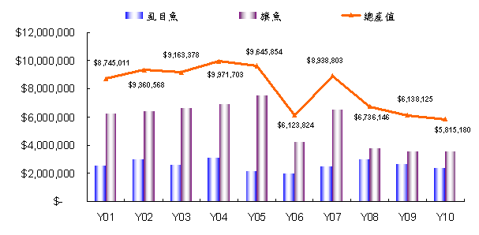

資料來源 : 魚業年報

圖11. 虱目魚年產值圖

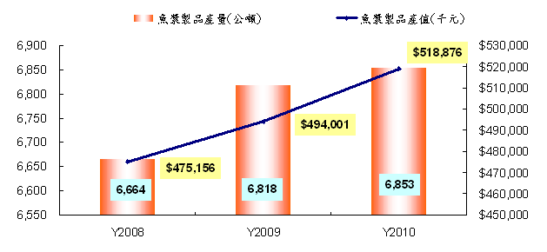

資料來源 : 資料來源:行政院農業委員會漁業署-臺灣地區食用水產加工品生產量值 2008~2010 統計資料

圖12. 虱目魚年產值圖

1. SWOT分析

|  |  |
| --- | --- |
| **S優勢** | **W劣勢** |
| 1. 獨特的生產技術，口感彈牙。  2. 有相當知名度、吸引媒體報導。  3. 顧客回流率高、例如:網購的客人都是熟客為主。  4. 在地產業，人親土親，帶來好生意。  5. 與魚會關係良好，確保虱目魚原料供應不絶。  6. 產品自製、新鮮與品質掌控度高、種類多樣。  7. 實體通路佈局廣，銷售規模大。  8. 已設立網路門市，並開發相關金流與物流的作業模式。  9. 已開發冷凍真空包裝產品。 | 1. 位於北高雄彌陀鄉，地處交通不便。  2. 店面即是生產作業空間，狹小擁擠，若部分產能不用機器替代，則無法量產。  3. 因水煮後要用風扇吹涼，直接緊鄰馬路邊，食品衛生上有疑慮。  4. 管理者用傳統的方式記帳，對於成本控管著力不多。  5. 人工作業偏多，無法擴大規模。  6. 品牌知名度偏低。  7. 自動化與資訊程度低。 |
| **O機會** | **T威脅** |
| 1. 可結合「彌陀港」的觀光資源，吸引遊客前往。  2. 網購部分尚有成長空間、若增加人手幫忙與更新資訊系統，業績渴望成長。  3. 現代人喜歡烹調簡易的食材。  4. 網路消費者興起，可增加銷售機會。  5. EFCA 重點項目，增加外銷機會。 | 1. 漁獲量與生產品項有關、且有價格波動，利潤可能降低。  2. 家族經營，有些地方沿用舊習，改變不易。  3. 同一地區有兩家競爭者，價格容易波動。  4. 油電雙漲，影響消費者消費習慣，採購數量減少。  5. 油電雙漲，營運成本增加，侵蝕利潤。 |

1. 五力分析

**產業內競爭卻平衡**

雖有競爭者，但各自有自己的客層，且因區域地理位置及經營規模之情況，各自維持自己的市場。

**產業門檻低，**

**潛在競爭者多**

* 該產業進入門檻不高，容易進入。
* 獨家技術、獨家調配秘方難以模仿。

**替代品的威脅性低**

* 與肉丸分屬不同口味與口感，被替代性低。
* 歷史悠久，口味獨特，獨家秘方難以模仿。

1. 結合「虱目魚丸」的故鄉故事性觀光資源。

**供應商議價能力-**

**變數多**

* 虱目魚容易受氣候影響，越冷容易減產，會影響價格。
* 虱目魚為ECFA 重點漁貨，銷售大陸地區的量若過高，將影響原料價格。

**顧客議價能力低**

‧消費者經濟狀況會影響消費次數與單價。

‧主要客源為長期購買的老顧客及慕名而來的饕客，對價格接受度高。

**1.產業現狀：**

整體台灣從彰化一帶經雲林、台西 嘉義布袋、台南北門、七股，安南區土城四顯宮，四草及到高雄永安彌陀一直到林園屏東一帶均有養殖業，各鄉市鎮亦會推廣與發展魚業加工，由於地緣廣闊，各自有各自的客層，且區域內並無大型製造商或通路商經營此類產品，可維持區域內的平衡。

**2.供應商：**

主要的影響來自於氣候與EFCA 的外銷影響程度；近期氣候多變，從魚苗投入到成魚需進4~5個月，虱目魚非常怕冷，氣候轉變容易死亡，使得魚貨量減少，造成成本上升。大陸地區的銷售量與價格亦會影響，當銷售量與價格均高於台灣地區時，企業將花費更高的成本來進貨，因此，不確定因素高。

**3.潛在競爭者：**

由於生產製造魚漿加工門檻不高，供應商明顯且原料容易取得，且烹煮技術性不高，新進者容易進入。目前具威脅競爭者為台南市北區的學甲虱目魚丸、高雄市彌陀區的張文山及高雄市彌陀區的魚丸同。

**4.替代品：**

主要替代品為肉丸，惟分屬不同食材與口味，被替代性低。

**5.顧客：**

主要客戶為老顧客及配合的總舖師或餐廳，企業者重視產品新鮮與口感，並用心經營顧客關係，消費者對價哥格議價能力低。惟整體經濟狀況，如油電雙漲等因素有可能會影響消費者消費次數，使平均交易金額下降。

1. **電腦作業化管理系統**

興義魚丸店為傳統老店、無任何如會計管理系統、進出貨管理系統、亦無收銀機這種設備。現在設備如下表所示。

|  |  |
| --- | --- |
| **項目** | **功能** |
| 硬體 | |
| 電話 (07-610-0135) | 企業聯絡電話。 |
| 客服專線 (0800-005-015) | 客戶服務聯絡 |
| 網路 http://www.si-fishball.com | 企業網站、企業簡介、產品介紹、網路訂單、顧客留言與聯絡等功能。 |
| 軟體（目前無） | |

興義魚丸資訊化程度非常低，主要與企業主的營運經驗有關；對企業主而言，目前的營運方式主要是透過自產自銷的方式運行，期間並無任何重大因素或競爭需要對目前的營運方式進行改善。

網路行銷的部份，雖營業額已達約營業額的30%，但因為企業主多數時間花費在生產製造的過程中，再加上並無相關帳務或財務系統來支援，並無法有效透過資料的分析來呈現營運績效與投資效益，進而改變企業主的經營決策。

為因應市場需求量之增加及服務中、北、東部 、離島地區，該店已加強網路行銷服務，榮獲經濟部中小企業處「97年度縮減產業數位落差計畫」推廣中小企業ｅ化(電子商務)之『優網獎-企業組』獎項，期能服務更多、更遠之賓客。

目前網路銷售部份由第二代頭家之妹婿負責營運，其營業毛利與魚丸店實體店舖是分開計算。網路銷售來自三個網站，分別為興義魚丸店主網(圖13)、pchome(圖14)以及Taiwan go(圖15)，97年度網路店舖開始營運之時，其年營業額約莫為新台幣40萬元，後因網有口耳相傳、或因媒體曝光機會大增，目前年平均營業額已到新台幣300萬元，且會員人數亦有1,000人之多。

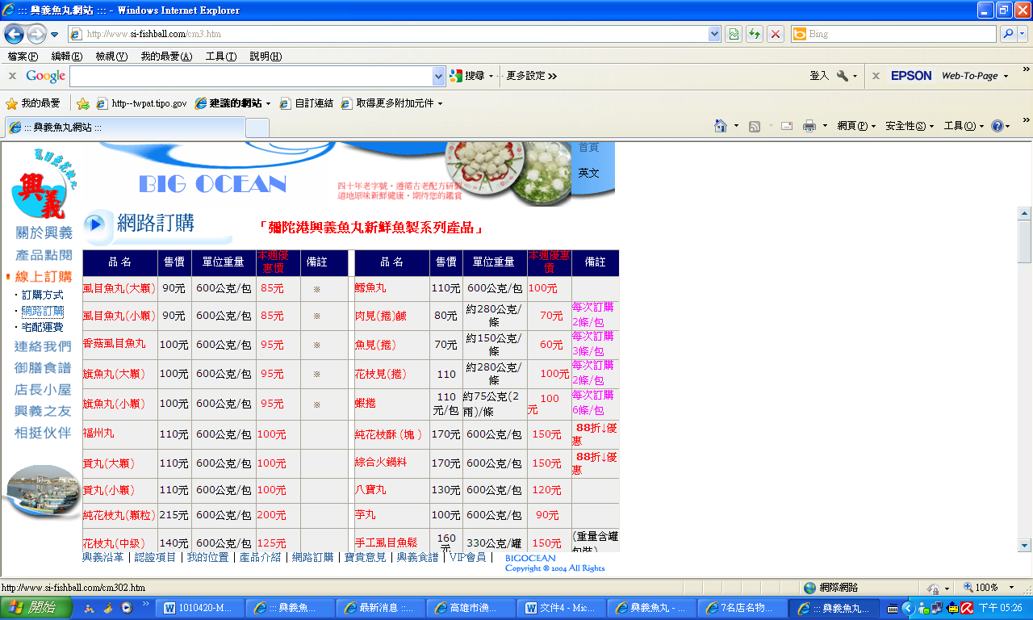

圖13. 興義魚丸主網

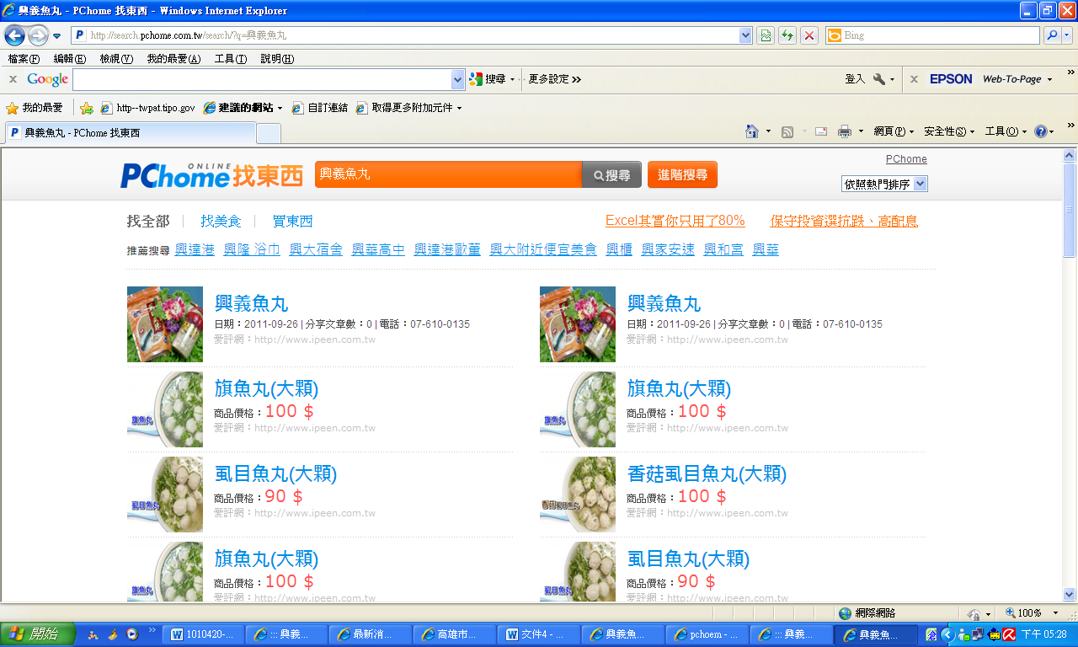

圖14. PChome網站

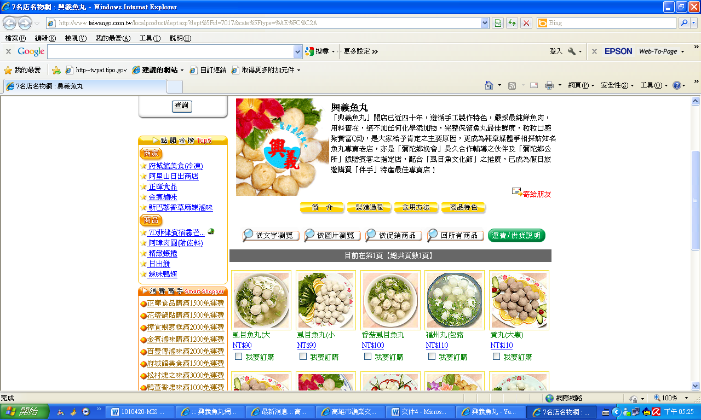

圖15. Taiwan Go網頁

1. **目前面臨之問題**

**一、企業電腦化低，多數採用人工作業**

1. 製造數量多半以老闆經驗為主，老闆憑藉自己本身的經驗，從每日販售與製造的過程當中，採大數法則，概略抓取某一數量來控制製造數量。

2. 存貨管理: 亦由老闆採目測方式，採大數法則，端看冷凍庫內之存貨數量進行估算，原料與製成品均相同方式處理。

**二、企業網路門市，僅達網站功能**

1. 目前企業網站僅達網站的功能，並無任何back-end 系統來協助後續作業的處理，目前僅利用單純的Office / Excel 的功能來進行客戶訂單的記錄。

2. 一切人工化，負荷重，造成銷售擴張或推廣的心理障礙。

3. 網站功能單純，並無產品上架功能，造成圖片更新之難度。

4. 促銷組合變化單純，由於網站功能簡易，僅能進行單純價格減扣的促銷活動。

1. **問題解決之道與建議方案**

**⮚前情提要 :**

**1. 高齡化的企業組織人員：**由於店家目前仍由第一代及第二代主導店舖經營，經營者年齡層大多落在50、60歲之間。30年來的經營模式絶非說改就改，甚至希望不要有太大的變動，維持現況是最理想的狀態。

**2. 抗拒電腦化的經營組織：**店舖長期以「老人家經驗法則」為經營方式，無需仰賴”資訊系統”，很多事情自然而然就往腦袋裡記，這是一種習慣成自然的樣態了。由於目前店舖實質經營權還在握在第一、第二代手中，而員工(叔叔阿姨)也不習慣使用電腦，故對於導入電腦化的作業流程無欵是浪費時間。

**3. 循序漸進的方式，先提供短期解決方案，避免組織人員無法適從 :**  本組強調以「循序漸進」的方式先提供短期解決方案，對於傳統產業業主來說，要真正改變其營運模式有其困難度，尤其在生意這麼好的狀況之下，何需再去做任何的變動?因為，改變就是一種風險。故為了避免組織人員無法適從，本組短期內會先就店舖的核心問題(存貨管理)提供”簡便”的改善方式。

**4. 短期最迫切需要改善的是原料及進出貨的後勤管理。**

**⮚價值鏈管理 :**

本組以Porter價值鏈管理(如圖16)的方式作為短期建議改善的目標設定。從本組訪談後得知，其短期內最迫切改善的方向有進料後勤管理、生產操作及出貨後勤管理。由於店舖在行銷與服務這一區塊經營績效甚優，故本組不做建議改善。

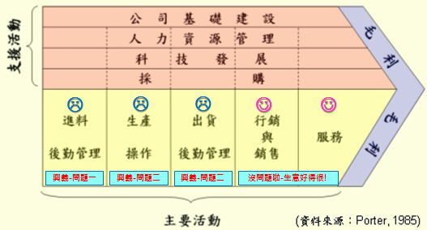

圖16. 興義魚丸價值鏈活動示意圖

**⮚原料採購及真空包裝流程 :**

本組在提供改善建議之前，先就個案之原料採購及真空包流程做一說明，下述流程文字說明及流程圖(圖17)敬請卓參。

★原料採購流程

1. 電話採購原料，請送貨員將原料送到冷凍庫的指定地點，清點完成後，在冷凍庫的白板上登錄此次的貨品名稱與數量。

2. 每日現場銷售前至庫存取原料，如有缺料，則進行採購程序。如正常，則於白板上登錄取貨的項目與數量。

3. 所有原料進出貨均先在白板註記，每日系統操作人員再將白板資料輸入至經銷存系統之中。

4. 進行生產作業。

5. 生產完成後，進行分銷，送到各零售點銷售。

6. 若銷售點沒有完售，則送回總店進行真空包裝作業。

★真空包裝流程

 1. 將每日生產及沒有完售的產品，進行真空包裝

 2. 依不同種類的需求來包裝，如綜合包、花枝包、虱目魚 包等種類。

 3. 完成後，送入冷凍庫儲存，並於白板上登錄名稱與數量。

4. 所有真空包裝的進出貨均先在白板註記，每日系統操作人員再將白板資料輸入至經銷存系統之中。

 5. 依據網路訂單需求，自冷凍庫取貨，每次取貨均需於白板上登錄名稱與數量。

 6. 如數量不足，則向生產單位反應並生產所需之數量。

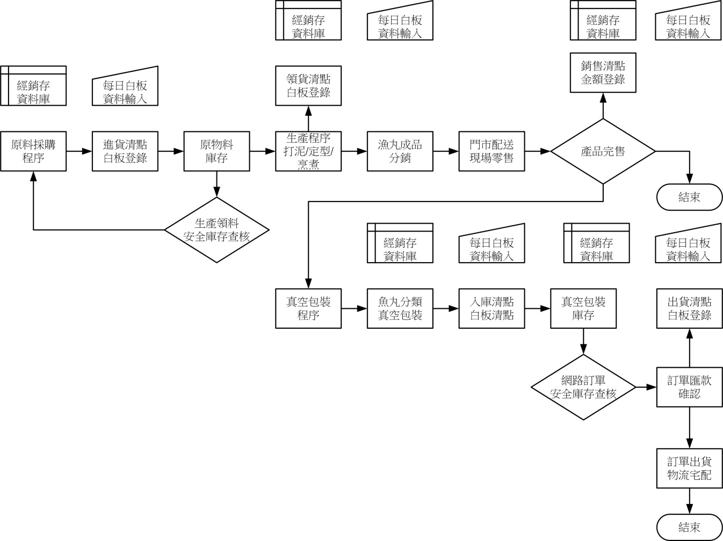

圖17. 興義魚丸原料採購及真空包裝流程圖

**一. 進料後勤管理**

**⮚目前狀況：**以目視法為主， 沒有任何的記錄作業。

**⮚建議改善：**

1. 在原料冷凍庫前掛上白板，每次進貨由專人在白板上記錄，再由專人日結帳。

2. 每次進貨都由A1、B1開始擺貨，採先進先出法，每日會有固定員工將原料移出， 生產人員 只需在A6或B6取貨。(如下頁原料冷凍庫內部示意圖所示)。

3. 安全存量在A4以後，工作人員在移貨發現到安全量，就要再進新魚貨原料。

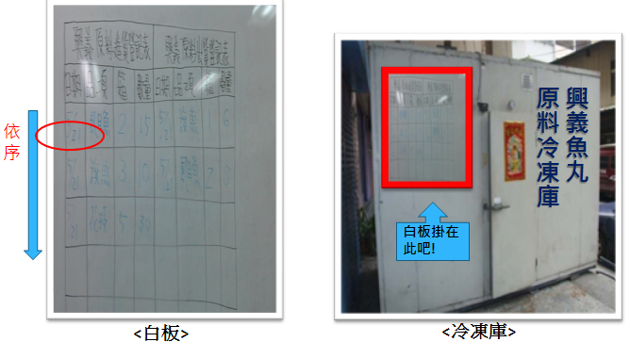

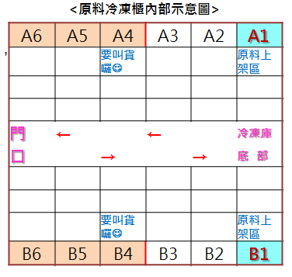

**二.生產操作**

**⮚目前狀況：**在地上做魚丸的定型，衛生條件堪憂。

**⮚建議解決之道：**

1. 購置不銹鋼長桌，擺放於魚丸定型區，不銹鋼桌面有洞，方便水流；也讓生產人員不需要長期蹲坐在小板凳上，可以輕鬆的作在椅子工作。

2. 維持實體店舖乾淨、名亮，整體店面看起來也衛生美觀，以不改變店內現有的佈置，增加不銹鋼洞洞桌，不影響慣有的生產動作。

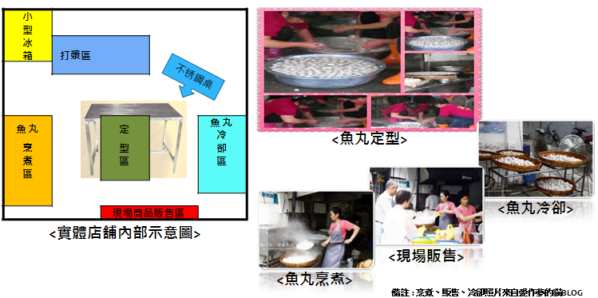

**三. 出貨後勤管理**

**⮚目前狀況：**憑老人家經驗法則，每日製作量及出貨量完全憑經驗；重要節日(如清明節、中秋節、端午節、春節等)，製作量及出貨量則大增。

**⮚建議解決之道：**

1. 在成品冷凍庫中放置置物架，魚丸以保麗龍箱依不同品項、數量(一箱二十包)、製造日期分門別類擺設，並在外貼布膠帶，若是零散(如一包二包)則用麥克筆在布膠帶上改數字，例如說完整一箱是二十包，拿了三包走，就在布膠帶上寫十七(剩餘數量)；保麗龍則用不同顏色代表不同產品，採用「顏色管理」，一目了然清楚知道產品所在位置。

2. 在成品冷凍庫外外掛白板，每次出貨採先進先出法，由拿貨人在白板上記錄，再由專人日結帳。

整體而言，雖然改變是痛苦的，會有一定的適應期，但本組仍希望以「變動最少」及花費最少「時間成本」、「金錢成本」的微調方式，進行興義魚丸作業流程的改善，期待能為興義魚丸帶來更方便且有效率的流程運入模式。

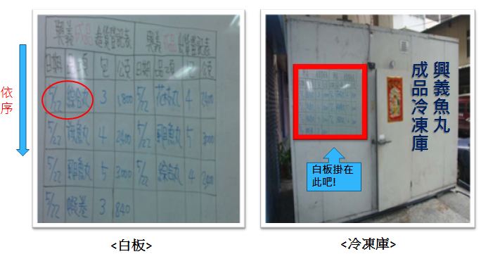

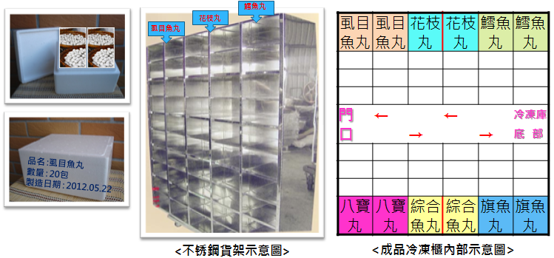

1. **短期預期效益與結論**

**一、短期預期效益**

**1. 改善實體店舖空間配置，以提升觀客觀感及食品衛生。**

本組實地訪察個案實體店舖後發現，實體店舖空間狹小，許多作業人員及作業程需擠在狹小空間內完成。魚丸的製作是由生食至熟食，若不注意環境衛生，很可能在製作過程中使原物料及成品遭受細菌、髒污等感染。

或許目前的客人並不在意這樣的空間及環境，但本組認為，消費者對賣家環境衛生會日漸加深，為顧及店舖永續經營應立即改善作業環境衛生問題。

**2. 掌握進出貨及存貨現況，有效控制成本。**

以往因原物料及成品冰凍庫規劃混亂，無法即時了解存貨概況。本組認為該亂象將導致錯估實際用料量及出貨量，因而造成無法正確做出成本控管。藉由本組提供簡易之”原物料及成品白板管理流程”後可望落實存貨管理，並在成本控管上有更精確的數字呈現，在重新規劃原物料及進出貨冷凍庫後獲得初步的解決，搭配盤點資料整合不旦能迅速出貨，對於業務量的擴增將更深具信心。

**3. 減少盤點所需人力及時間成本**

以往個案因原物料及成品品項眾多、盤點困難，而遲遲未建立盤點制度，造成許多存貨問題。除了組織人員在出貨或是找尋原物料時遍尋不著貨物，更導致高缺貨率及報廢率無疑造成更多成本的浪費。經由本組建議引進”原物料及成品白板管理流程”之盤點制度，簡便操作方式，每日由專人日結，使定期盤點得以落實，避免人工盤點的費時費力。

**4. 降低原物料及成品過期及損壞的報廢率**

由於冷凍庫雜亂，亦無從盤點起，所以無法確切得知每月過期損壞的報廢部分，損失金額究竟有多少。經由本組建議導入”原物料及成品白板管理流程”，但經由簡單的安全存量概念管理，可使進貨、出貨、盤點人員清楚得知現在還有哪些前幾個月的原物料或是成品尚未賣出，可提醒製作人員加緊製作及銷售，或是針對即將使用完畢之原物料及售出成品進行進貨動作，使店舖在原物料成本管控上更加準確，以利營收成長。

5. 買家及賣家資料搜尋容易，方便顧客關係管理

經由本組建議導入”中小企業簡易管理工具 ”，其初階版中有其買家及賣家資料庫管理，對於原物料供應商及大宗批發之客人皆可進行資料輸入及分析，降低使用簿記方式造成資料遺失之風險。另外，供應商的進貨資訊及大宗批發出貨資料皆可做為實體店舖的生產量之參考依據。

**6. 進一步確認營收及獲利能力**

由於興義魚丸未有存貨及盤點概念，也由於人力吃緊，對於營運流程改善是有力不從心的狀況，因此只能得知營業額，而無法確知實際的獲利金額與比例如何，在實施庫存管理及定期盤點後即可獲得清楚正確的庫存資訊，幫助了解實際的獲利能力。

綜合上述之短期效益可知，建立制度化進銷存流程，方便原物料及成品進出貨管理除可避免不必要的物料、成品、時間及金錢的浪費外，還可據此擬訂銷售策略，提升營運績效。與客戶關係方面，除可提升出貨效率外，對於大訂單的蜂踴而至亦無需擔心，穩固與客戶間的契約關係。

**二、結論**

本組考量興義魚丸組織內部人員年齡層較高、抗拒電腦化系統、環境衛生條件不理想、無進出貨、存貨概念以及人腦及手工記帳等等現況後，決定建議使用”變動最少”及”容易上手”的進出貨管理流程及提供”免費“的「中小企業資金管理工具」，除了降低對原流程的沖擊性外，也真正落實存貨及帳務之管理。

興義魚丸以往因人力吃緊、業務繁忙，而遲遲未能進行原物料及成品冷凍庫規畫與庫存盤點，造成店舖在原物料、進出貨及存貨管理方面皆一頭霧水，甚至不清楚因缺貨與報廢問題使店舖承受不少損失。在本組建議導入原物料及成品管理相關措施後，在短期內將減低不必要的損失，並讓營運流程順暢化 ; 在未來面，則將提升店舖的業務量及競爭力，對於永續經營將更具信心。

最後，短期間，本組不再提供中長期之改善建議，待興義魚丸組織內部接受、熟稔及適應本組提供之短期改善建議後再做後期追踪輔導計畫。